LAPORAN RINGKAS

Capaian WALHI per Isu Kampanye: Pemberitaan dan Respons Pemerintah
Periode 1 Juni – 2 November 2026

1. Ringkasan
- Pemberitaan. WALHI muncul di 879 judul berita. Isu Hutan & Kebun mendominasi (504 judul) karena musim karhutla. Pesisir & Laut paling sedikit (16 judul).
- Respons pemerintah. Rata-rata 55% narasi WALHI mendapat respons pemerintah, tetapi hanya 13% yang berupa tindakan nyata (n = 31 narasi, 6 isu).
- Per isu. Respons tertinggi di Pesisir & Laut (100%, tetapi semuanya penolakan atau janji) dan Perkotaan & Tata Ruang (67%). Terendah di Iklim & Global (20%). Tindakan nyata tidak lebih dari 20% di isu mana pun; di Pesisir & Laut serta Iklim & Global 0%.
Tabel 1. Pemberitaan dan respons pemerintah per isu kampanye
Isu kampanye | Judul berita | Media | Narasi dikode | Ada respons | Tindakan nyata
Perlindungan Pesisir dan Laut | 16 | 15 | 4 | 100% | 0%
Hutan dan Kebun | 504 | 227 | 6 | 50% | 17%
Tambang dan Energi Berkeadilan | 105 | 70 | 5 | 40% | 20%
Isu Perkotaan dan Kebijakan Tata Ruang | 135 | 91 | 6 | 67% | 17%
Iklim dan Isu Global | 46 | 36 | 5 | 20% | 0%
Ekosistem Esensial dan Pangan | 93 | 62 | 5 | 60% | 20%
Semua isu | 879 |  | 31 | 55% | 13%

Cara membaca: “Ada respons” = pemerintah menanggapi dalam bentuk apa pun (skor ≥ 1). “Tindakan nyata” = ada tindakan yang bisa diverifikasi (skor ≥ 3). Skala skor: 0 tidak ada respons, 1 ditolak, 2 diakui secara retoris, 3 tindakan parsial, 4 diadopsi penuh.
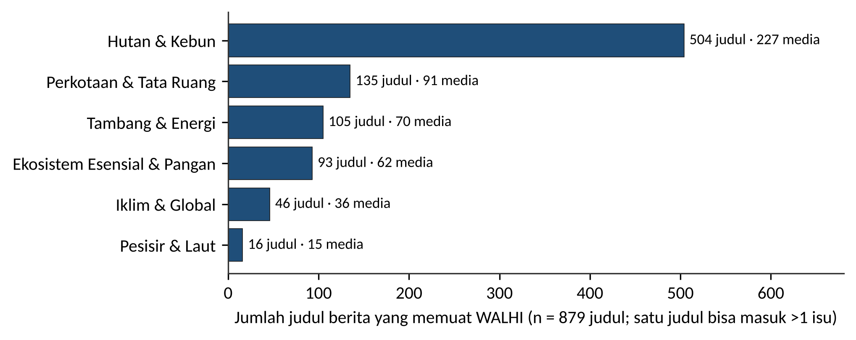
Gambar 1. Jumlah judul berita yang memuat WALHI per isu kampanye
Sumber: Google News RSS dan pengodean penulis.
Hutan & Kebun menyumbang lebih dari separuh pemberitaan WALHI (504 dari 879 judul), terutama pada Agustus–Oktober bersamaan dengan karhutla. Perkotaan & Tata Ruang dan Tambang & Energi menyusul dengan lebih dari 100 judul. Pesisir & Laut hanya 16 judul, jadi narasi WALHI di isu ini jarang sampai ke media.
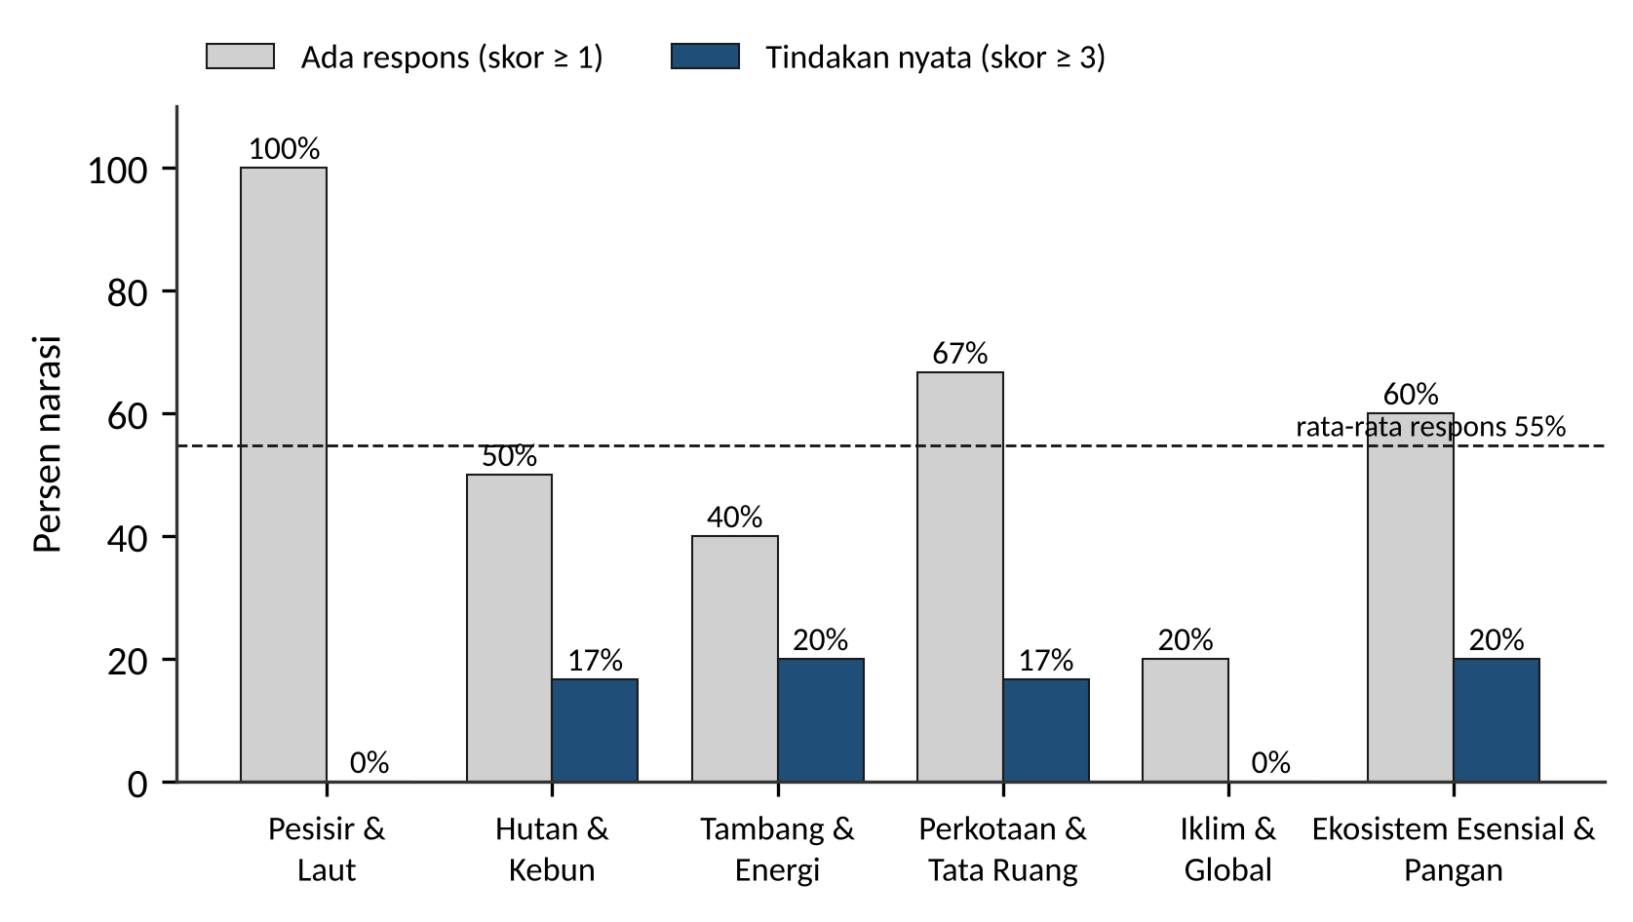
Gambar 2. Tingkat respons pemerintah atas narasi WALHI per isu kampanye
Sumber: Google News RSS dan pengodean penulis.
Garis putus-putus adalah rata-rata respons semua isu (55%). Selisih batang abu-abu dan biru adalah respons yang berhenti di penolakan atau janji. Selisih terbesar ada di Pesisir & Laut: semua narasi ditanggapi, tetapi tidak ada yang diikuti tindakan.

2. Capaian per Isu

2.1 Perlindungan Pesisir dan Laut
16 judul berita · 15 media · respons 100% · tindakan nyata 0%
KKP selalu menanggapi, tetapi menolak: PSN tambak Pantura tetap berjalan, dan izin di perairan Bintan disebut “bukan penambangan pasir laut”. Dua tuntutan lain baru sampai tahap janji. DLH Lampung melakukan sidak limbah minyak tanpa membuka hasil uji, dan DPRD Babel mendukung zona tangkap nelayan di Batu Beriga, tetapi IUP PT Timah belum dicabut. Capaian terdekat adalah revisi Perda RZWP3K yang dijadwalkan diputuskan 20 November 2026.
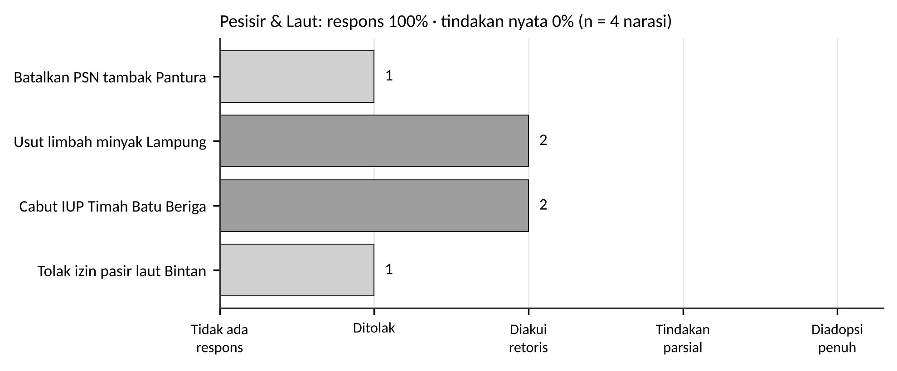
Gambar 3. Skor respons pemerintah per narasi WALHI — Perlindungan Pesisir dan Laut
Sumber: Google News RSS dan pengodean penulis.
Tabel 2. Narasi WALHI dan respons pemerintah — Perlindungan Pesisir dan Laut
Narasi WALHI | Lembaga dituju | Respons pemerintah | Skor
Batalkan PSN tambak Pantura | KKP | KKP menyatakan proyek tetap berjalan (24 Sep). [sumber] | 1 – Ditolak
Usut limbah minyak Lampung | KLH, DLH Lampung | DLH Lampung sidak (13 Okt); hasil uji belum dibuka. [sumber] | 2 – Diakui retoris
Cabut IUP Timah Batu Beriga | KKP, ESDM, Pemprov Babel | DPRD Babel dukung zona tangkap nelayan; IUP belum dicabut. [sumber] | 2 – Diakui retoris
Tolak izin pasir laut Bintan | KKP | KKP: “bukan penambangan pasir laut” (24 Jul). [sumber] | 1 – Ditolak

2.2 Hutan dan Kebun
504 judul berita · 227 media · respons 50% · tindakan nyata 17%
Satu-satunya tindakan nyata ada pada penindakan korporasi: 32 izin dibekukan, 5 dicabut, dan 20 korporasi menjadi tersangka. Tindakan ini juga menyusul arahan Presiden, jadi searah dengan tuntutan WALHI, belum tentu karena WALHI. Tuntutan untuk korban asap dan pemulihan lahan tidak direspons, dan status bencana nasional ditolak.
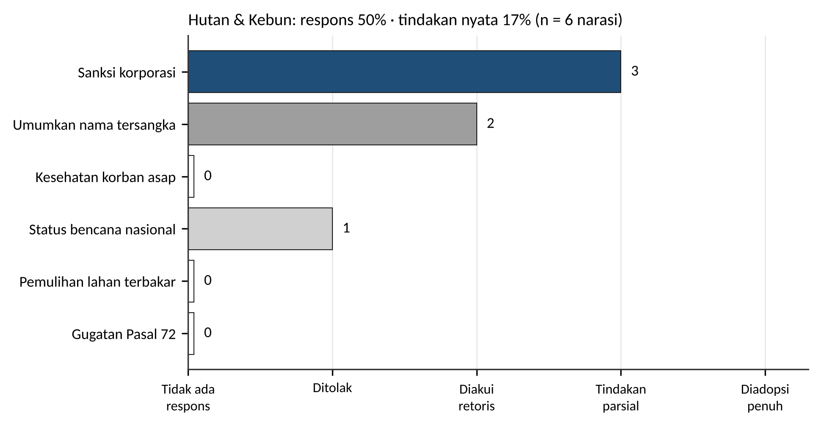
Gambar 4. Skor respons pemerintah per narasi WALHI — Hutan dan Kebun
Sumber: Google News RSS dan pengodean penulis.
Tabel 3. Narasi WALHI dan respons pemerintah — Hutan dan Kebun
Narasi WALHI | Lembaga dituju | Respons pemerintah | Skor
Sanksi korporasi | Kemenhut, KLH, Polri | 32 izin dibekukan, 5 dicabut, 20 korporasi tersangka. [sumber] | 3 – Tindakan parsial
Umumkan nama tersangka | Polri | Presiden: nama diumumkan “pada saatnya” (22 Okt). [sumber] | 2 – Diakui retoris
Kesehatan korban asap | Pemerintah pusat/daerah | Tidak ditemukan. | 0 – Tidak ada respons
Status bencana nasional | Presiden | Menko Polkam: belum berencana menetapkan. [sumber] | 1 – Ditolak
Pemulihan lahan terbakar | KLH, Kemenhut | Tidak ditemukan. | 0 – Tidak ada respons
Gugatan Pasal 72 | Menhut | Belum ada (baru 7 hari). | 0 – Tidak ada respons

2.3 Tambang dan Energi Berkeadilan
105 judul berita · 70 media · respons 40% · tindakan nyata 20%
Polda Sumbar menetapkan operator ekskavator tambang emas ilegal sebagai tersangka, tetapi pemodalnya belum disentuh. ESDM menyatakan PLTP Gunung Ungaran tetap berjalan bertahap. Tiga tuntutan lain tidak direspons: pembatalan tambang logam tanah jarang di Mamuju, transisi energi berkeadilan, dan tumpahan batu bara di Pangandaran.
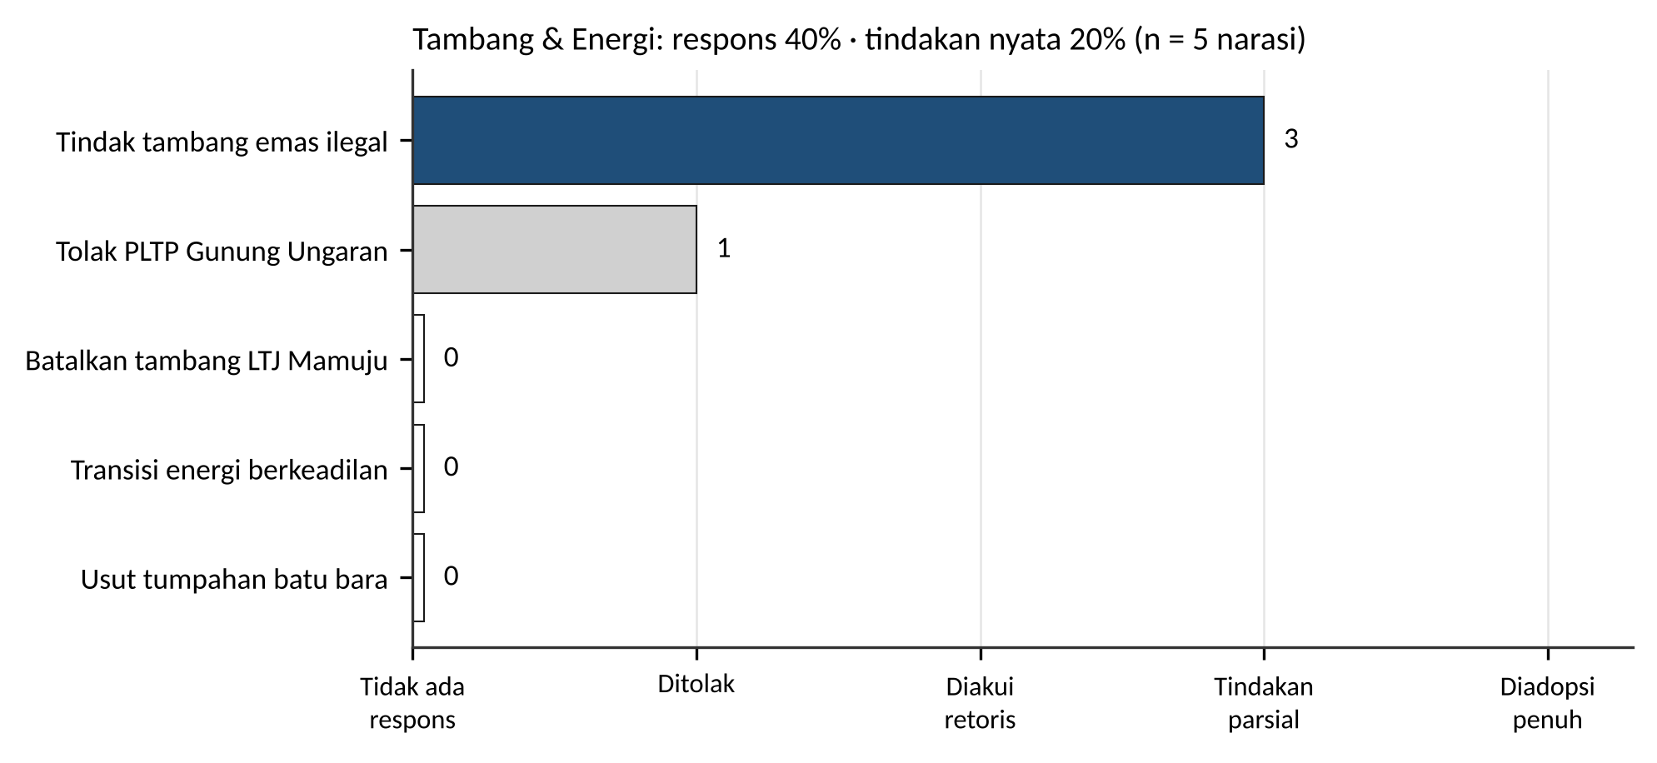
Gambar 5. Skor respons pemerintah per narasi WALHI — Tambang dan Energi Berkeadilan
Sumber: Google News RSS dan pengodean penulis.
Tabel 4. Narasi WALHI dan respons pemerintah — Tambang dan Energi Berkeadilan
Narasi WALHI | Lembaga dituju | Respons pemerintah | Skor
Tindak tambang emas ilegal | Polda Sumbar | 2 operator ekskavator tersangka; pemodal belum disentuh. [sumber] | 3 – Tindakan parsial
Tolak PLTP Gunung Ungaran | ESDM | ESDM: proyek tetap berjalan bertahap (2 Sep). [sumber] | 1 – Ditolak
Batalkan tambang LTJ Mamuju | Presiden, Pemprov Sulbar | Tidak ditemukan. | 0 – Tidak ada respons
Transisi energi berkeadilan | Pemerintah pusat | Tidak ditemukan. | 0 – Tidak ada respons
Usut tumpahan batu bara | KLH, DLH Jabar | Tidak ditemukan setelah 10 Sep. | 0 – Tidak ada respons

2.4 Isu Perkotaan dan Kebijakan Tata Ruang
135 judul berita · 91 media · respons 67% · tindakan nyata 17%
Isu ini paling sering direspons (4 dari 6 narasi), umumnya oleh pemerintah daerah. Tindakan nyata ada satu: data center AI di Jatiluhur tetap dihentikan sementara sambil AMDAL-nya dibahas. Menkomdigi mengakui masalah air data center tanpa moratorium, dan Menteri LH mengakui banyak pemda melewati tenggat penutupan open dumping.
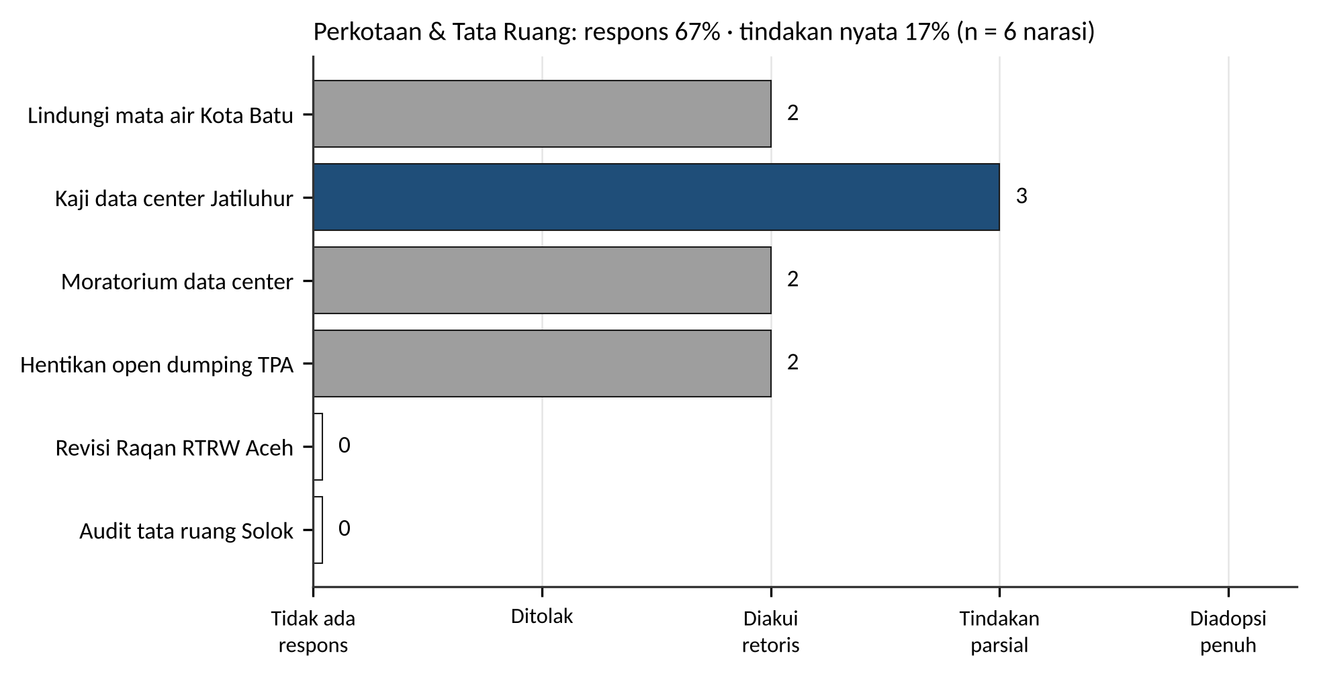
Gambar 6. Skor respons pemerintah per narasi WALHI — Isu Perkotaan dan Kebijakan Tata Ruang
Sumber: Google News RSS dan pengodean penulis.
Tabel 5. Narasi WALHI dan respons pemerintah — Isu Perkotaan dan Kebijakan Tata Ruang
Narasi WALHI | Lembaga dituju | Respons pemerintah | Skor
Lindungi mata air Kota Batu | Pemkot Batu | Wali Kota janji bentuk tim kajian pembelian lahan. [sumber] | 2 – Diakui retoris
Kaji data center Jatiluhur | Pemprov Jabar, Pemkab Purwakarta | Proyek tetap dihentikan; AMDAL dibahas (5 Okt). [sumber] | 3 – Tindakan parsial
Moratorium data center | Komdigi | Menkomdigi akui masalah air; tanpa moratorium. [sumber] | 2 – Diakui retoris
Hentikan open dumping TPA | KLH, pemda | Menteri LH akui tenggat terlewat, ancam sanksi. [sumber] | 2 – Diakui retoris
Revisi Raqan RTRW Aceh | DPRA, Pemerintah Aceh | Tidak ditemukan. | 0 – Tidak ada respons
Audit tata ruang Solok | Pemkab Solok, Pemprov Sumbar | Tidak ditemukan. | 0 – Tidak ada respons

2.5 Iklim dan Isu Global
46 judul berita · 36 media · respons 20% · tindakan nyata 0%
Isu dengan respons terendah. Satu-satunya respons datang dari KLH, yang akan mempertimbangkan putusan Mahkamah Internasional (ICJ) soal iklim dalam NDC kedua. Tuntutan soal hak komunitas di COP31, audit proyek karbon, dana iklim Kalbar, dan pengesahan RUU Perubahan Iklim tidak mendapat respons setelah disuarakan WALHI.
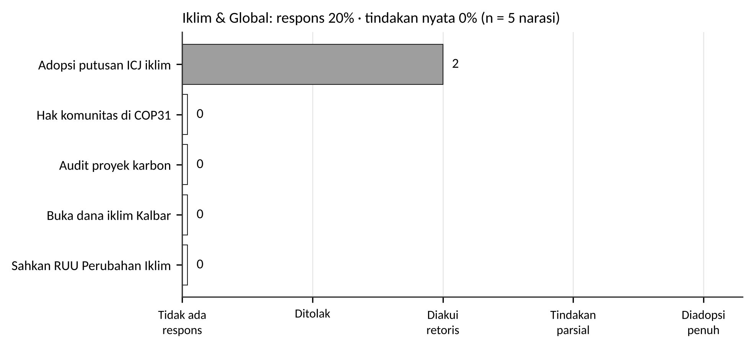
Gambar 7. Skor respons pemerintah per narasi WALHI — Iklim dan Isu Global
Sumber: Google News RSS dan pengodean penulis.
Tabel 6. Narasi WALHI dan respons pemerintah — Iklim dan Isu Global
Narasi WALHI | Lembaga dituju | Respons pemerintah | Skor
Adopsi putusan ICJ iklim | KLH | KLH akan pertimbangkan dalam NDC kedua. [sumber] | 2 – Diakui retoris
Hak komunitas di COP31 | Delegasi COP31 | Tidak ditemukan. | 0 – Tidak ada respons
Audit proyek karbon | Kemenhut | Tidak ditemukan. | 0 – Tidak ada respons
Buka dana iklim Kalbar | Pemprov Kalbar | Tidak ditemukan. | 0 – Tidak ada respons
Sahkan RUU Perubahan Iklim | DPR, Pemerintah | Tidak ditemukan setelah 22 Okt. [sumber] | 0 – Tidak ada respons

2.6 Ekosistem Esensial dan Pangan
93 judul berita · 62 media · respons 60% · tindakan nyata 20%
Tindakan nyata datang dari pembentukan BPGMN, badan baru pengelola gambut dan mangrove, yang kepalanya dilantik Presiden pada 15 Oktober 2026 dengan mandat memulihkan gambut. Menhut juga membekukan izin 6 perusahaan, dan Wamenko Pangan berjanji memperketat pengawasan food estate di Papua Selatan. Tuntutan soal DAS Kapuas–Barito dan DAS Aia Dingin tidak direspons.
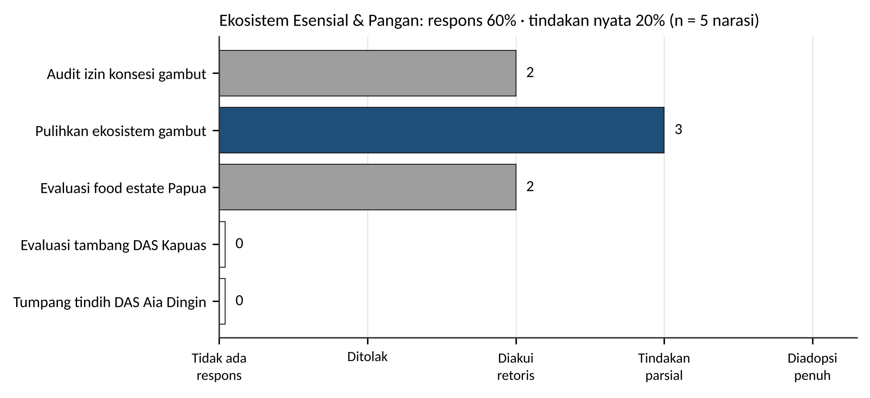
Gambar 8. Skor respons pemerintah per narasi WALHI — Ekosistem Esensial dan Pangan
Sumber: Google News RSS dan pengodean penulis.
Tabel 7. Narasi WALHI dan respons pemerintah — Ekosistem Esensial dan Pangan
Narasi WALHI | Lembaga dituju | Respons pemerintah | Skor
Audit izin konsesi gambut | Kemenhut, ATR/BPN | Izin 6 perusahaan dibekukan (karhutla, bukan audit gambut). [sumber] | 2 – Diakui retoris
Pulihkan ekosistem gambut | Presiden | BPGMN dibentuk; kepala dilantik 15 Okt. [sumber] | 3 – Tindakan parsial
Evaluasi food estate Papua | Kemenko Pangan | Wamenko Pangan janji perketat pengawasan. [sumber] | 2 – Diakui retoris
Evaluasi tambang DAS Kapuas | ESDM, KLH, pemda | Tidak ditemukan. | 0 – Tidak ada respons
Tumpang tindih DAS Aia Dingin | ATR/BPN, Kemenhut | Tidak ditemukan. | 0 – Tidak ada respons

3. Catatan Metode
- Data pemberitaan: semua judul berita Google News yang memuat “WALHI”, diambil per 2 hari selama 1 Juni – 2 November 2026. Judul ganda dan berita dari kanal milik WALHI dibuang (151 judul). Judul dipilah ke isu dengan kata kunci; 147 judul tidak masuk isu mana pun (umumnya kebencanaan dan kegiatan organisasi).
- Narasi yang dikode: per isu, tuntutan WALHI dikelompokkan, lalu diambil kelompok dengan judul terbanyak (maksimal 6). Pemilihan tidak melihat ada atau tidaknya respons.
- Skor = respons tertinggi dari lembaga yang dituju setelah narasi muncul. Tindakan yang searah tetapi tidak menyebut WALHI tetap dihitung; artinya searah, belum tentu karena WALHI.
- Rincian narasi, kutipan respons, dan alasan skor ada di berkas narasi_respons.csv.
- Keterbatasan: Google News tidak mencakup TV, cetak, dan media sosial; jumlah narasi per isu kecil (4–6 narasi per isu, jadi satu skor menggeser persentase 17–25 poin); dikode satu orang tanpa uji antar-pengode.

